

Giro delle Cinque Torri e dei Rifugi Averau, Scoiattoli e Cinque Torri
Domenica 12 giugno 2022

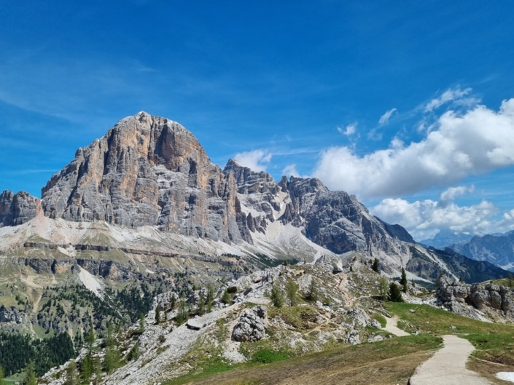
Ore 05,30 partenza in pullman da dietro la chiesa in direzione passo Giau con arrivo previsto verso le 09,00: sosta ad Agordo.
Ore 09,30 si parte per l’escursione e si prevede di finire il giro verso le 15,30
Partenza per Marano verso le 17.00 e si prevede di arrivare verso le 20,30.

Dal Passo Giau, inizia una delle escursioni considerate tra le più panoramiche e suggestive delle Dolomiti Ampezzane: il giro delle Cinque Torri è un trekking ad anello assai emozionante, caratterizzato da un susseguirsi di splendidi scenari panoramici che si affacciano sui gruppi montuosi più notevoli e caratteristici delle fantastiche Dolomiti.
Esso si snoda lungo ben 4 noti rifugi alpini e sale, per chi lo desidera, sino alla paesaggistica cima del Monte e Rifugio Nuvolau, caratterizzata quest’ultima da un favoloso panorama a 360° assolutamente vasto ed affascinante.

Il percorso ad anello delle Cinque Torri dal Passo Giau

Scheda tecnica
Difficoltà: E
Durata totale: 5,00/5.30 h
Tempi intermedi: 1.30/ 2,00 per scendere al Rifugio Cinque Torri passando per il Rifugio Scoiattoli e il complesso delle Cinque Torri, 1.30 h per chiudere l’anello
Dislivello complessivo: circa 1.300 m compresi i vari sali e scendi
Lunghezza: 11 km
Punto di partenza: Passo Giau m. 2236.
Punto d’arrivo: Passo Giau m.2236.
Rifugi e/o bivacchi: Rif. Averau m. 2413, RIF. Scoiattoli m. 2255, Rif. Cinque Torri m. 2137
Segnaletica: sentieri CAI 452, 464, 439, 443

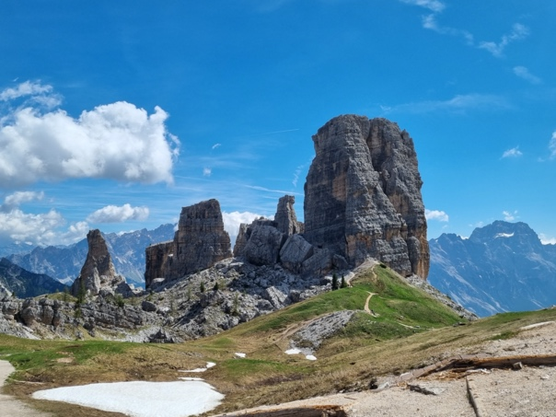
L’escursione ha come punto di partenza il Passo Giau.
Dietro all’hotel-ristorante Passo Giau, iniziamo la nostra uscita imboccando il sentiero di sinistra n. 452, in direzione dei rifugio Averau, che si sviluppa proprio a ridosso dei costoni rocciosi occidentali del Ra Gusela e, del Monte Nuvolau.
Già dai primi passi, il panorama che appare ai nostri occhi è veramente fantastico: si notano subito alcuni notevoli gruppi montuosi delle Dolomiti, come le Pale di San Martino, la Marmolada e il Gruppo del Sella. Inoltre, il segnavia 452 e, successivamente, la larga strada sterrata n. 464 non presentano particolari difficoltà tecniche e ci permettono di raggiungere con relativa facilità il primo rifugio di questa uscita, ovvero il Rifugio Averau, dal quale si può godere appieno del meraviglioso paesaggio.
Dal Rif. Averau si prosegue quindi, lungo il facile sentiero sterrato n. 439, in direzione delle Cinque Torri e del Rif. Scoiattoli: superando alcune postazioni e trincee della Grande Guerra che sorgono lì vicino, non possiamo che approfittare dell’idea di addentrarci “all’interno” di questo piccolo e suggestivo complesso dolomitico, unico e inconfondibile.
Superato quindi il gruppo delle Cinque Torri, ci dirigiamo verso l’omonimo rifugio e cominciamo ad aggirare, di conseguenza, il versante opposto del Monte Nuvolau, proseguendo in direzione del Passo-Rifugio Giau lungo il sentiero 443, il tutto incorniciato dal bellissimo panorama “Ampezzano” che si affaccia sui gruppi montuosi del Cristallo, del Sorapiss e della Croda da Lago.
Dal Rifugio Cinque Torri, sino al raggiungimento del bivio “Forame”, inizia il tratto probabilmente più impegnativo di tutta l’uscita, caratterizzato da una discesa abbastanza ripida lungo diversi gradoni e una serie di sali/scendi, seppur brevi, ma abbastanza ripidi, faticosi e relativamente esposti. Infine, arrivati al bivio della località “Forame”, deviamo e concludiamo facilmente il nostro giro ad anello riprendendo il sentiero 443 sino al punto di partenza.

La quota di partecipazione è di € 20,00 da versare obbligatoriamente al momento dell’iscrizione.

Ricordiamo inoltre di attenersi alle normative anti Covid vigenti al momento.
In pullman è obbligatorio l’uso della mascherina FFP2 indossata correttamente.

Domenica vi sono anche le votazioni per il rinnovo dei sindaci e dei consigli comunali in alcuni comuni e le votazioni per i referendum. Poiché il tempo per il ritorno è un po’ contato invitiamo coloro che intendono adempiere al loro diritto di votare di portare con sé la scheda elettorale.

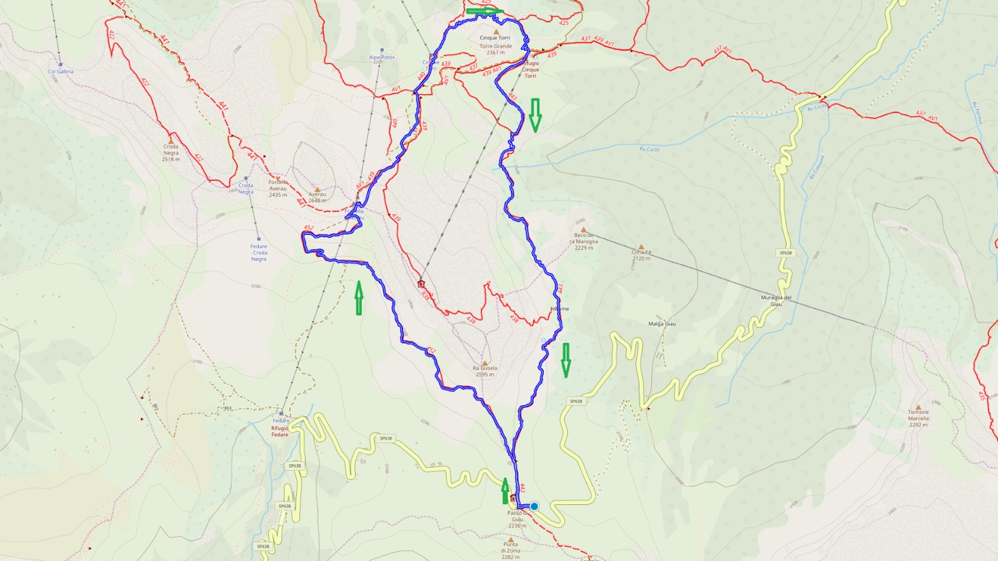
Capi gita: Fabris Gianstefano 3473248419 – Benetti Maurizio 3470869837

